COMUNICACIONES DE PRENSA ESCRITA – DOMINGO
ANEXO 17. COMUNICACIONES MEDIANTE REDES SOCIALES
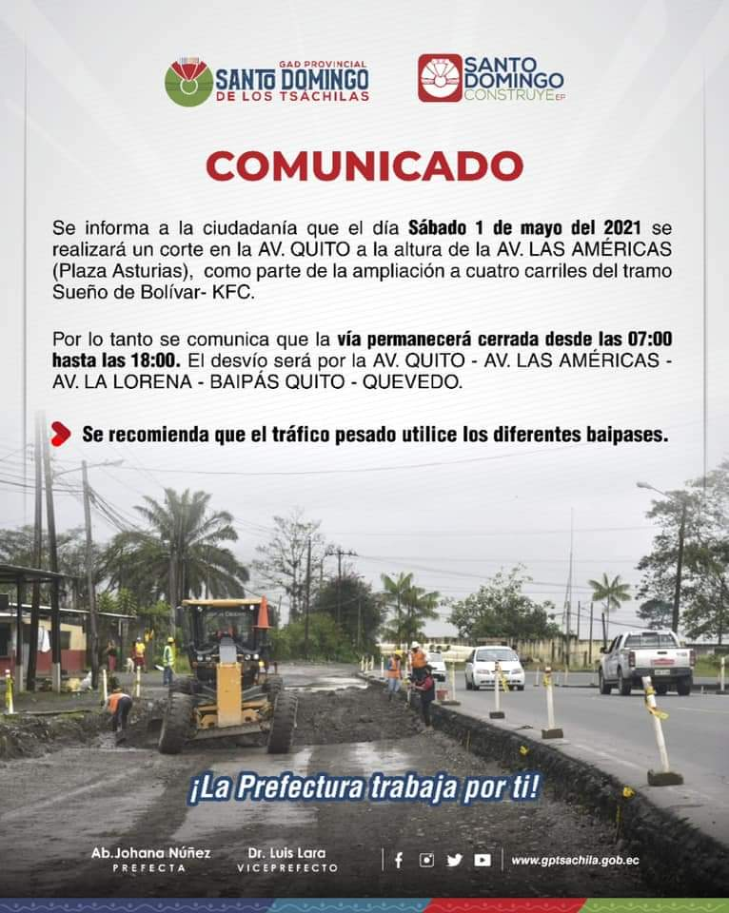
Comunicación mediante redes sociales

ANEXO 17. COMUNICACIONES MEDIANTE REDES SOCIALES
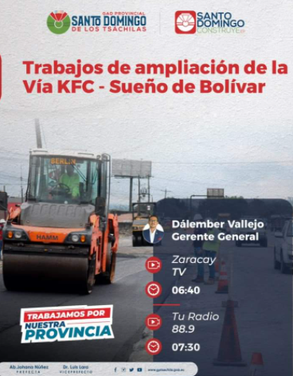
Comunicación de trabajos en la vía a través de medios de comunicación

ANEXO 17. COMUNICACIONES MEDIANTE REDES SOCIALES

Comunicación de trabajos en la vía a través de Redes Sociales
ANEXO 17. COMUNICACIONES MEDIANTE REDES SOCIALES
Comunicación mediante redes sociales

ANEXO 17. COMUNICACIONES MEDIANTE REDES SOCIALES

Comunicación mediante redes sociales

ANEXO 17. COMUNICACIONES MEDIANTE REDES SOCIALES
Comunicación mediante redes sociales

Comunicación mediante redes sociales

